Міністерство освіти і науки України

Національний університет «Львівська політехніка»

Інститут комп’ютерних наук та інформаційних технологій

Кафедра автоматизованих систем управління



**Звіт**

до лабораторної роботи № 1 з

курсу

*Прикладне програмувння*  на

тему:

**«Основи Java»**

Виконав: студент ОІ-24

**Стащишин Юрій**

Прийняв:

**Чорненький В. Я.**

Львів – 2024

***Лабораторна робота № 1***

**Тема:** **Основи Java**

**Мета роботи:** Мета цієї лабораторної роботи полягає в закріпленні навичок використання об'єктно-орієнтованого підходу в програмуванні на мові Java. Також передбачається практичне застосування технології JavaDoc для документування коду та генерації професійної технічної документації.

***Послідовність роботи:***

1. Згідно з індивідуальним завданням напишіть програму (з використанням об’єктно-орієнтованого підходу), що відповідає наступним вимогам: • Програма визначає і опрацьовує задані числа Фібоначчі (1, 1, 2, 3, 5, … ) або Люка (1, 3, 4, 7, 11, …). Номер числа та інші вхідні дані користувач має можливість передати через командний рядок, або в іншому випадку вводить з клавіатури. • Створіть клас, який містить дані про номер та значення числа Фібоначчі або Люка, методи доступу до даних та інші методи, відповідно до індивідуального завдання. • У головній функції оголосіть об’єкти або масив об’єктів створеного класу, які зберігають та опрацьовують введені дані. • Програма виводить на екран вхідні дані і результати обчислень та перевірок із відповідними підказками. • Скомпілюйте та запустіть програму через командний рядок та за допомогою обраного середовища розробки.

2. Продокументуйте програму з п. 1 з використанням JavaDoc і згенеруйте на основі нього документацію.

Варіант – 22

**Завдання лабораторної роботи**

Визначити суму N перших чисел Люка (спробуйте вивести і перевірити відповідну формулу).

**Код розробленої програми**

*/**  
 * Клас представляє обчислення перших N чисел Люка.  
 * */*public class LukeNumbers {  
 int number;  
 int firstNum;  
 int secondNum;  
  
 */**  
 * Конструктор створює об'єкт для обчислення перших N чисел Люка.  
 *  
 * @param number кількість перших чисел Люка.  
 */* public LukeNumbers(int number) {  
 this.number = number;  
 this.firstNum = 2;  
 this.secondNum = 1;  
 }  
  
 */**  
 * Виводить на екран перші N чисел Люка та їхню суму.  
 */* public void printInfo() {  
 int num1 = this.firstNum, num2 = this.secondNum, num3;  
  
 System.*out*.printf("%d перших чисел Люка:\n", this.number);  
  
 for (int i = 0; i < this.number; i++) {  
 System.*out*.printf("[%d] ", num1);  
 num3 = num1 + num2;  
 num1 = num2;  
 num2 = num3;  
 }  
  
 System.*out*.printf("\nЇхня сума: %d", getSum());  
 }  
  
 */**  
 * Встановлює нову кількість чисел Люка для обчислення.  
 *  
 * @param num кількість перших чисел Люка.  
 */* public void setNumber(int num){  
 this.number = num;  
 }  
  
 */**  
 * Обчислює суму перших N чисел Люка.  
 *  
 * @return сума перших N чисел Люка.  
 */* public int getSum() {  
 int num1 = this.firstNum, num2 = this.secondNum, num3;  
 int sum = num1;  
  
 for (int i = 0; i < this.number - 1; i++) {  
 num3 = num1 + num2;  
 sum += num2;  
 num1 = num2;  
 num2 = num3;  
 }  
 return sum;  
 }  
  
 */**  
 * Обчислює суму перших N чисел Люка.  
 *  
 * @param num кількість чисел Люка для обчислення.  
 * @return сума перших N чисел Люка.  
 */* public int getSum(int num) {  
 int num1 = this.firstNum, num2 = this.secondNum, num3;  
 int sum = num1;  
  
 for (int i = 0; i < num - 1; i++) {  
 num3 = num1 + num2;  
 sum += num2;  
 num1 = num2;  
 num2 = num3;  
 }  
 return sum;  
 }  
}

public class Main {  
 public static void main(String[] args) {  
 Scanner scanner = new Scanner(System.*in*);  
 LukeNumbers num1 = new LukeNumbers(7);  
  
 System.*out*.print("\nВведіть кількість перших чисел Люка для обчислення їх суми: ");  
 int n = scanner.nextInt();  
 num1.setNumber(n);  
 num1.printInfo();  
  
  
// num1.printInfo();  
// System.out.println(num1.getSum());  
 }  
}

**Результат**

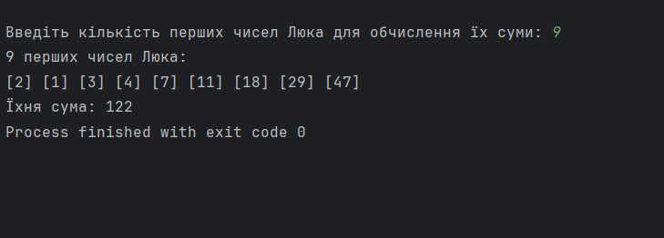

**Висновок**

У ході виконання лабораторної роботи було закріплено знання та навички об'єктно-орієнтованого програмування на мові Java. Розроблено програму, яка обчислює та виводить на екран перші N чисел Люка та їхню суму. Було створено клас, що інкапсулює всі необхідні дані та методи для роботи з числами Люка. Окрім того, застосовано технологію JavaDoc для документування коду.

Посилання на Git https://github.com/Float36/lab1